

**2012年关于国内生产总值的数据分析报告**

**云报告工作室**

**2021 年 05 月 19 日**

据最新统计数据显示，截至2012年，国民总收入(亿元)的数据达到了537329亿元，该指标在2011年同期的数据为483392.8亿元。与2011年同期相比增长了53936.2亿元，同比增长11.1578%，增长规模较为较强，变化率较上一年度回落6.6411个百分点。根据2001年至2012年中国民总收入(亿元)的统计数据，我们可以很直观的看出，自从2001年以来，国民总收入(亿元)经历了一定程度的增长，2012年相比于2001年，增长了428052.8亿元。具体来说，从在最开始的2001年的数据为109276.2亿元，最后在2012年年末达到了537329亿元。从平均值和最大最小值的角度来分析，2001年至2012年期间，国民总收入(亿元)平均值为275310亿元。同时，由具体数据可知，在这几年中，我国国民总收入(亿元)最大值曾达到537329亿元，最小值曾达到109276.2亿元。

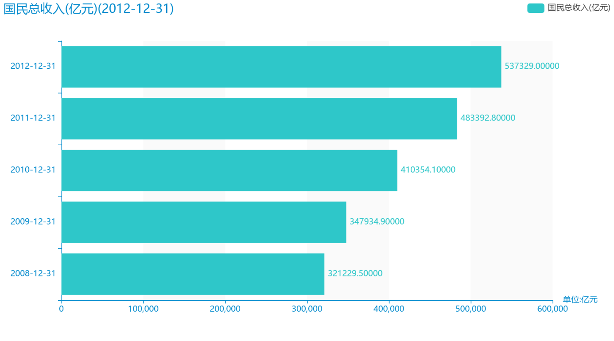

从最近五年最新的统计局数据来看，截止于2012年，国内生产总值(亿元)达到538580亿元；2011年，该指标的数据达到487940.2亿元；2010年，该指标的数据达到412119.3亿元；2009年，该指标的数据达到348517.7亿元；2008年，该指标的数据达到319244.6亿元.根据所提供的数据来看，该指标最近五年增长了219335.4000亿元，变化率同比增长68.7045%。从历史数据角度来看，时间最久远一期的数据为2001年，具体统计数据为110863.1亿元。同时，总整体的角度来分析，在2001年至2012年期间，国内生产总值(亿元)最大值曾达到538580亿元，最小值曾达到110863.1亿元，总体呈现为增长趋势。

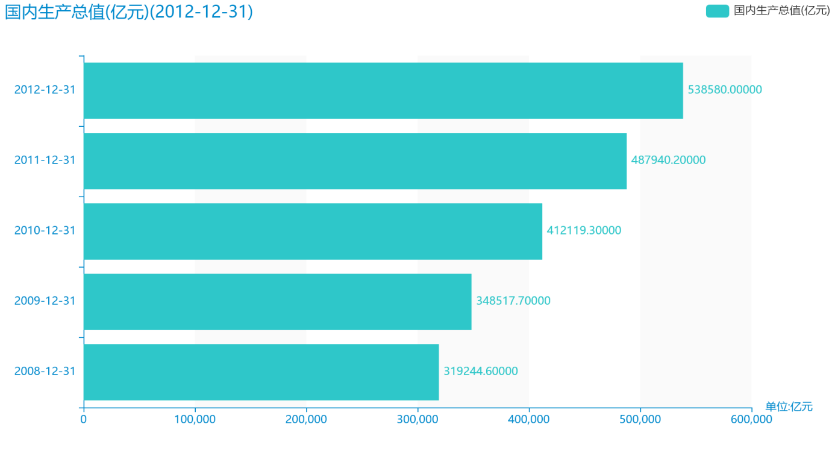

随着社会的发展，第一产业增加值(亿元)越来越收到广大民众的关注，统计局最新得出的统计数据如下。从宏观的数据大体来看，2001年至2012年期间，第一产业增加值(亿元)平均值为28392.4833亿元。从数据的峰值和谷值我们可以具体看出，在这几年中，我国第一产业增加值(亿元)最大值曾达到49084.6亿元，最小值曾达到15502.5亿元。截至2012年，第一产业增加值(亿元)的值为49084.6亿元，该指标在2011年同期的值为44781.5亿元。与2011年同期相比增长了4303.1亿元，同比增长9.6091%，增长规模较为较强，变化率较上一年度回落6.9159个百分点。根据2001年至2012年中第一产业增加值(亿元)的统计数据，从变化率的角度来看，我们可以从大体上看出，自从2001年以来，第一产业增加值(亿元)经历了一定程度的增长，2012年相比于2001年，增长了33582.1亿元。具体来说，从在最开始的2001年的数据为15502.5亿元，最后在2012年年末达到了49084.6亿元。

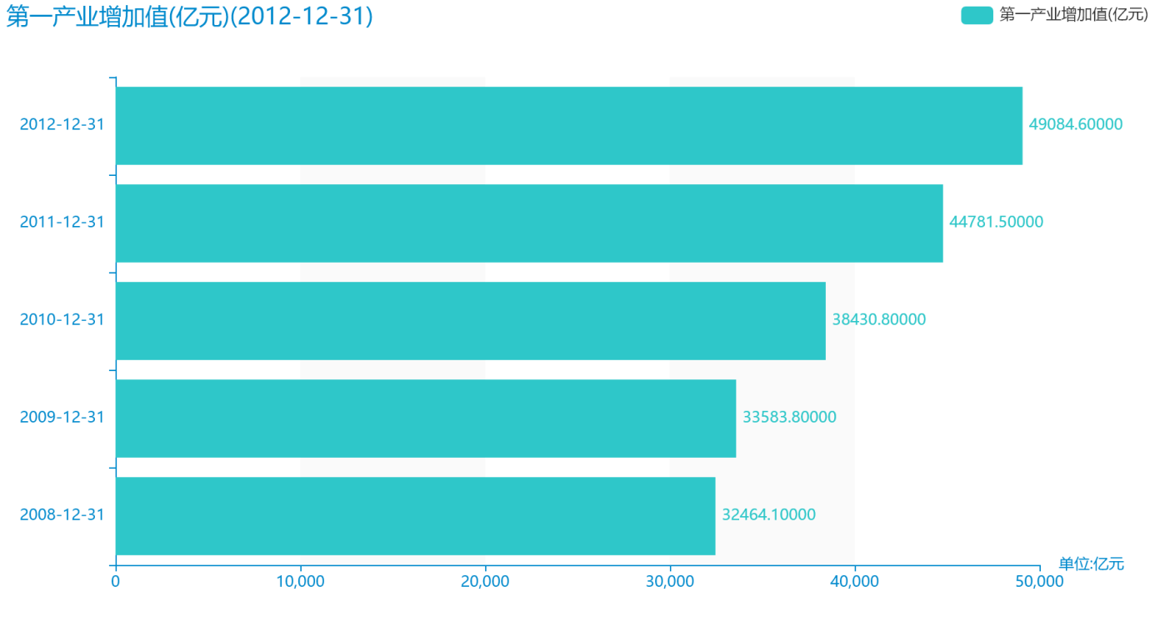

由计算数据可以得出，最近五年指标第二产业增加值(亿元)增长了94686.2000亿元，变化率同比增长63.1440%。 具体来说，截止于2012年，第二产业增加值(亿元)达到244639.1亿元；2011年，该指标的数据达到227035.1亿元；2010年，该指标的数据达到191626.5亿元；2009年，该指标的数据达到160168.8亿元；2008年，该指标的数据达到149952.9亿元。根据历史数据我们可以知道，在2001年，具体统计数据为49659.4亿元。同时，总整体的角度来分析，，在2001年至2012年期间，第二产业增加值(亿元)最大值曾达到88082.2亿元，最小值曾达到104359.2亿元，总体呈现为增长趋势。

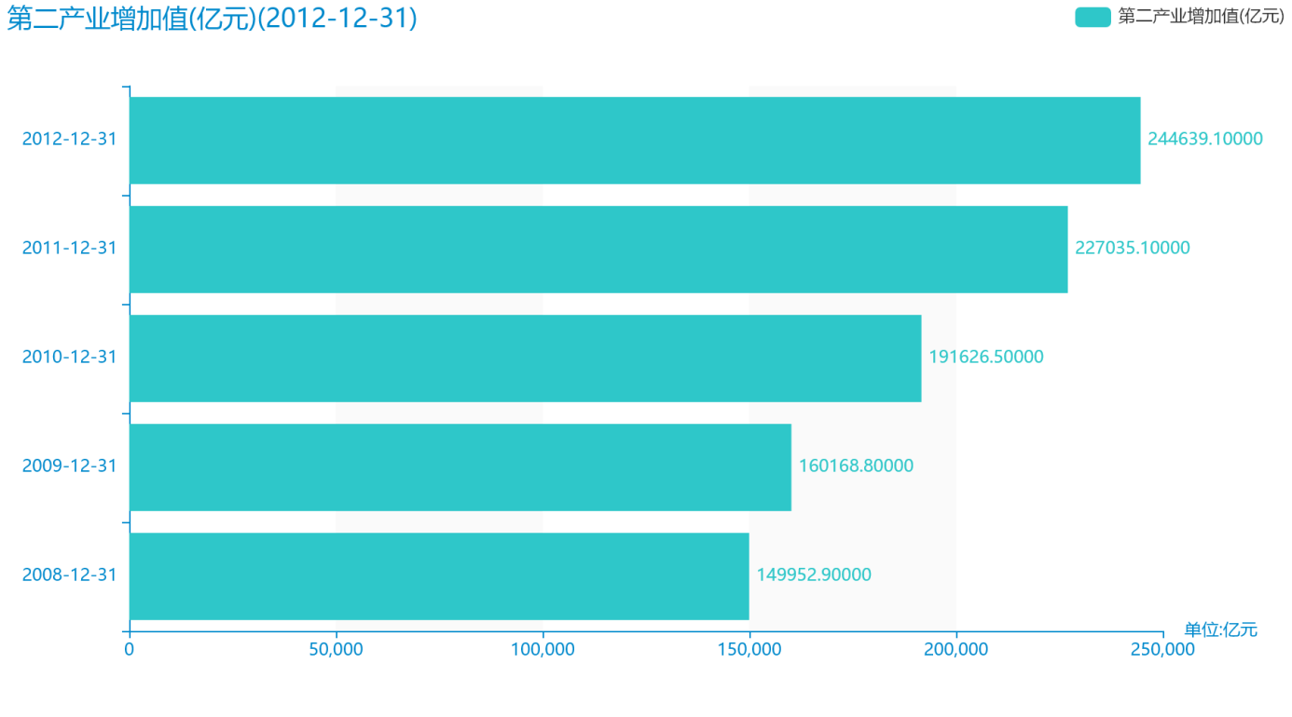

由最近获得的对第三产业增加值(亿元)的统计结果可知，截至2012年，第三产业增加值(亿元)的数据达到了244856.2亿元，该指标在2011年同期的数据为216123.6亿元。与2011年同期相比增长了28732.6亿元，同比增长13.2945%，增长规模较为较强，变化率较上一年度回落5.4144个百分点。根据2001年至2012年中第三产业增加值(亿元)的统计数据，可以准确的看出，自从2001年以来，第三产业增加值(亿元)经历了一定程度的增长，2012年相比于2001年，增长了199155亿元。具体来说，从在最开始的2001年的数据为45701.2亿元，最后在2012年年末达到了244856.2亿元。同时，还值得注意的是，2001年至2012年期间，第三产业增加值(亿元)平均值为120095.45亿元。同时，由具体数据可知，在这几年中，我国第三产业增加值(亿元)最大值曾达到91762.2亿元，最小值曾达到115787.7亿元。

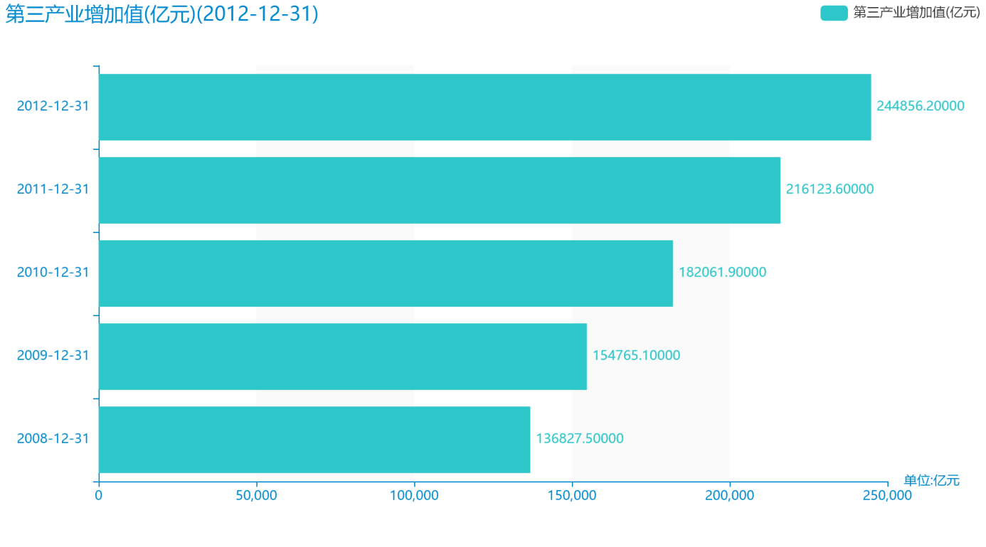

截止于2012年，人均国内生产总值(元)达到39874元；2011年，该指标的数据达到36302元；2010年，该指标的数据达到30808元；2009年，该指标的数据达到26180元；2008年，该指标的数据达到24100元。由计算数据可以得出，最近五年增长了15774元，变化率同比增长65.4523%。我们可以根据历史数据看出，时间最久远一期的数据为2001年，具体统计数据为8717元。同时，总整体的角度来分析，，在2001年至2012年期间，人均国内生产总值(元)最大值曾达到9506元，最小值曾达到10666元，总体呈现为增长趋势。

